Народная дружина-первые помощники полиции нашего района
04.04.2022
Народная дружина как формирование правоохранительной направленности является первым помощником полиции в поддержании правопорядка на территории Красносельского района г. Москвы.
Как и в советские времена, дружинники продолжают оказывать содействие сотрудникам полиции в обеспечении общественного порядка, пресечении и предупреждении правонарушений. Их всегда узнают по красной повязке на руке с надписью «Народная дружина».
Народной дружины Красносельского района г. Москвы совместно с сотрудниками полиции Отдела МВД России по Красносельскому району г. Москвы за период 2022 года, приняли участие в различных оперативно-профилактических общественно-культурных, спортивных и политических мероприятиях. Принимали участие в задержании правонарушителей. Оказывали содействие в профилактике безнадзорности среди несовершеннолетних. Проводили разъяснительную работу среди жителей района по предупреждению краж, мошенничества и иных преступлений. Совместно с сотрудниками полиции и ГКУ ЦСА им. Е.П. Глинки проводят рейды в местах скопления лиц Б.О.М.Ж., занимающихся бродяжничеством и попрошайничеством.
Дружина объединила людей разных возрастов и профессий, у которых есть четкая гражданская позиция - они не равнодушны к несправедливости, что дает им силы после рабочего дня в любую погоду, плечом к плечу с сотрудниками полиции стоять на страже порядка на улицах любимого ими города- Москва. Каждый член дружины вносит свою посильную лепту в охрану общественного порядка, за что мы граждане и жители нашего района им благодарны.
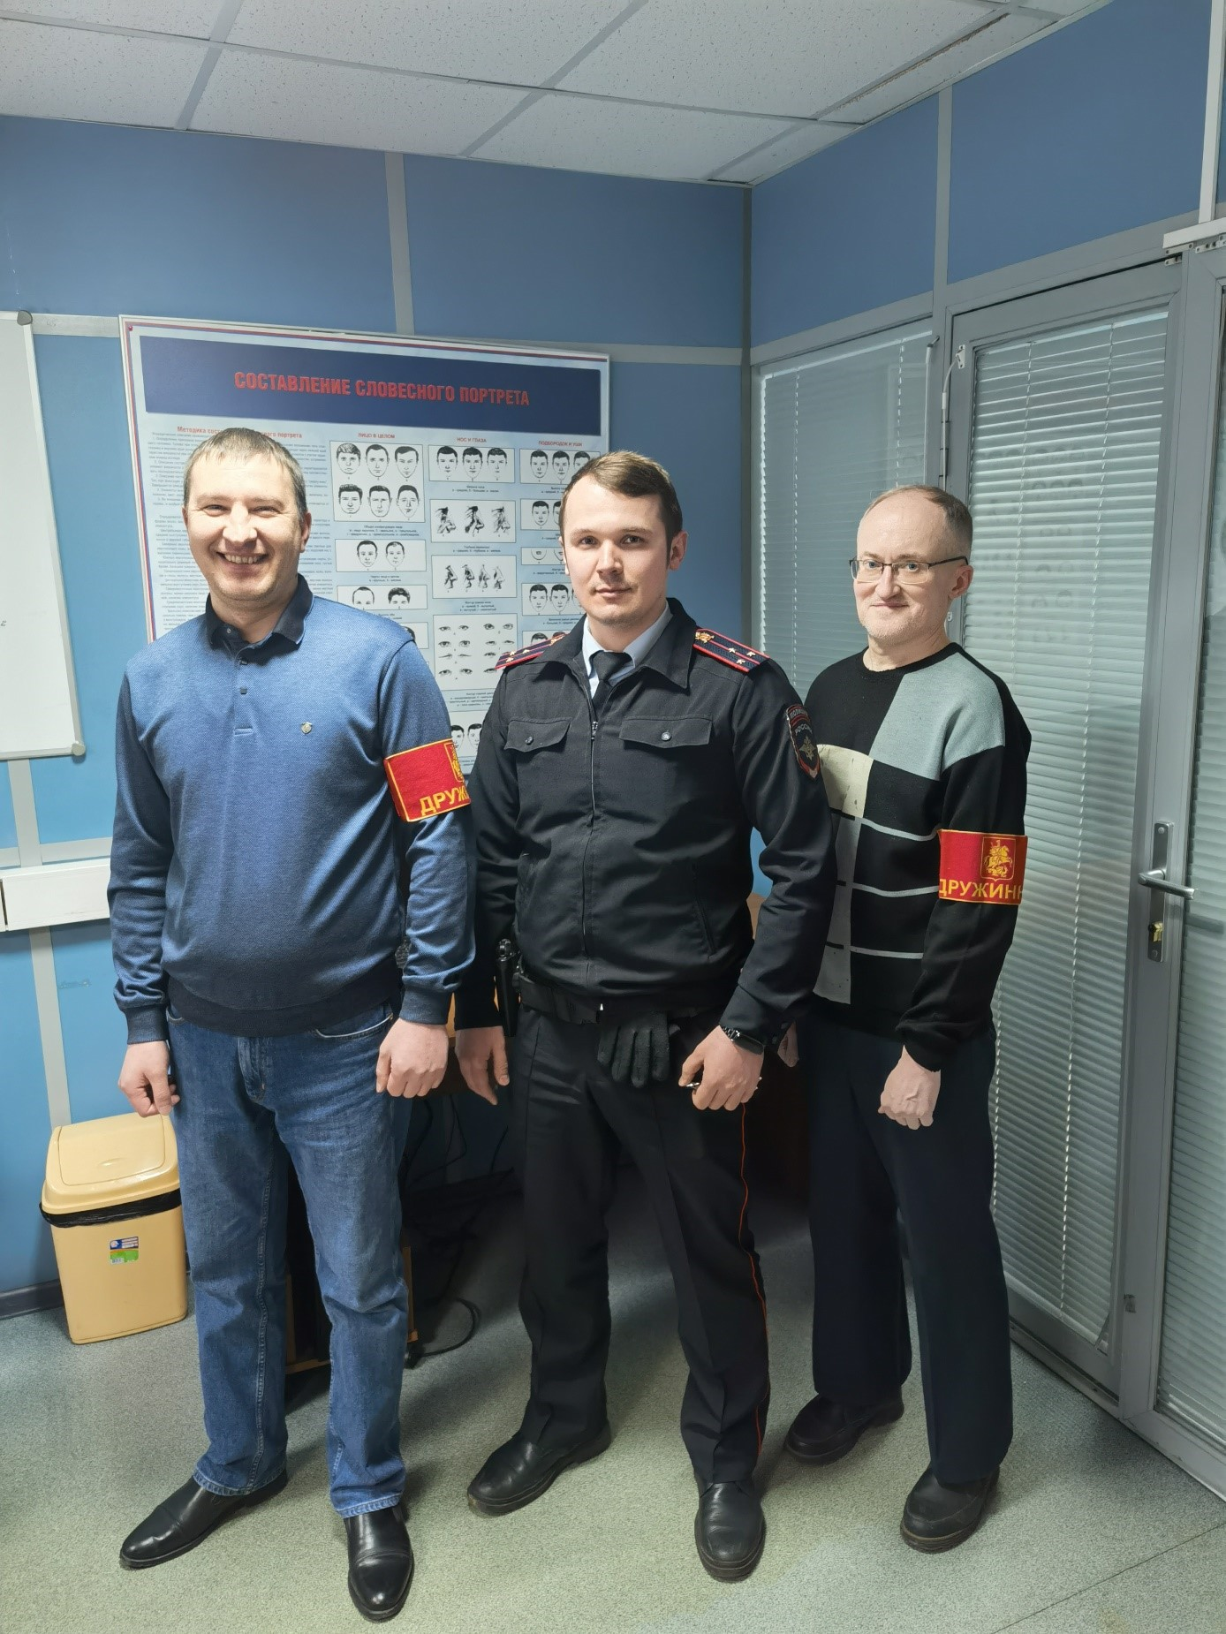

Адрес страницы: http://krasnoselsky.mos.ru/center-informs/detail/10726397.html
Управа Красносельского района города Москвы

